PENGELOLAAN
DATA CENTER

Lembar Pengesahan Prosedur Operasional
Pengelolaan Data Center

Uraian | Nama dan Jabatan | Tanda Tangan | Tanggal
Disusun | Noor Setiadi M.I  Manager IT Governance&Security |  | 1 May’25
Diperiksa | Dian Anggraini Ekaputri  Head of PMO |  | 1 May’25
Disetujui | Endiaz Ludia Arsanto  Head of IT Division |  | 1 May’25

Riwayat Perubahan Prosedur Operasional
Pengelolaan Data Center

Nomor | Info Perubahan | Tanggal Perubahan | Alasan Perubahan | Perubahan dilakukan oleh
00 | Draft | 1 Mei 2025 | Inisial Awal | Noor Setiadi

Daftar isi

Lembar Pengesahan Prosedur Operasional Pengelolaan Data Center i
Riwayat Perubahan Prosedur Operasional Pengelolaan Data Center ii
Daftar isi iii
1. Tujuan 1
2. Ruang Lingkup 1
3. Referensi 1
4. Prosedur Operasional 1
4.1 Akses Data Center 1
4.2 Form Akses Data Recovery Center 2
5. Definisi 2
Lampiran 1 Formulir Akses Data Center Lt. 43 SSC iv
Lampiran 2 Formulir Akses Data Recovery Center Biznet v

Tujuan
Prosedur operasional pengelolaan data center adalah prosedur yang digunakan untuk melindungi dan menjaga keamanan fisik data center beserta dengan perangkat-perangkat yang ada di dalam ruang server yang merupakan aset utama informasi dari PT Equity Life Indonesia.

Ruang Lingkup
Prosedur operasional ini berlaku untuk pengelolaan pengamanan seluruh ruang lingkup Sistem Manajemen Keamanan Informasi (SMKI) dan aset informasi PT Equity Life Indonesia.

Referensi
Referensi dari prosedur ini adalah:
- Pedoman SMKI PT Equity Life Indonesia.
- Kebijakan Umum Keamanan Informasi PT Equity Life Indonesia

Prosedur Operasional

Akses Data Center
- Data Center PT Equity Life Indonesia berlokasi di gedung Sahid Sudirman Center Lt.43.
- Untuk bisa masuk (akses) ke ruang server harus sudah didaftarkan atau terdaftar pada perangkat finger print yang terpasang pada pintu ruang server.
- Saat ini yang berhak masuk data center adalah karyawan yang sudah terdaftar pada perangkat finger print pintu data center diantaranya adalah IT Division Head, IT Infrastructure & Network Department Head, IT Risk & Security Department Head dan IT Network Support Assistant Manager.
- Selain yang sudah terdaftar pada finger print yang ada pada pintu data center untuk bisa masuk data center harus didampingi oleh Staf IT yang sudah terdaftar pada perangkat finger print dan menggunakan kode finger print dari staff IT yang sudah terdaftar pada perangkat finger print pintu data center.
- Dalam situasi dan kondisi darurat ada kode sandi khusus yang digunakan untuk memasuki data center yang dapat diberikan kepada staff atau karyawan PT Equity Life Indonesia dengan persetujuan IT Division Head dan IT Infrastructure & Network Department Head atau IT Risk & Security Head.
- Personil atau pihak eksternal PT Equity Life Indonesia dapat memasuki data center apabila ada kegiatan yang mengharuskan untuk memasuki data center untuk melakukan kegiatan di dalam harus mendapat persetujuan atau approval secara lisan dari salah satu yaitu IT Division Head, IT Infrastructure & Network Department Head atau IT Risk & Security Department Head dengan mengisi form akses ruang server terlebih dahulu.

Form Akses Data Recovery Center
- Data Recovery Center PT Equity Life Indonesia berada di gedung data center Biznet Technovillage yang berlokasi di Jl. Riverside Golf Club No.1 16965 Bojong Nangka Gunung Putri Bogor Jawa Barat
- Akses ke Data Recovery Center bisa dilakukan 1 (satu) hari setelah mengisi form data kunjungan dan mengajukan ke Biznet Techvnovillage

Definisi
Penjelasan istilah yang digunakan pada prosedur ini:
- Data center adalah sebuah infrastruktur teknologi yang menjadi pusat penyimpanan data dalam skala besar. Biasanya, data center juga digunakan sebagai tempat instalasi komputer server tingkat enterprise yang berisi database untuk website atau aplikasi.
- Komputer Server adalah sebuah perangkat komputer yang tugasnya mengatur semua aktivitas yang ada pada suatu sistem dan jaringan workstaion dan biasanya komputer server terhubung dengan jaringan komputer lain yang sering disebut dengan komputer klien.
- Workstation adalah perangkat komputer yang memanfaatkan jaringan untuk menghubungkannya dengan komputer server untuk memperoleh layanan informasi dari komputer server yang selanjutnya digunakan untuk melakukan pemrosesan informasi.
- Komputer desktop (pc desktop) adalah komputer yang dirancang untuk tetap berada di satu lokasi.
- Laptop adalah komputer bergerak (bisa dipindahkan dengan mudah) yang berukuran relatif kecil dan ringan, beratnya berkisar dari 1-6 kg, tergantung ukuran, bahan, dari spesifikasi laptop tersebut, laptop dapat digunakan dalam lingkungan yang berbeda dari komputer.
- Local Area Network (LAN) adalah merupakan suatu perangkat jaringan yang menghubungkan komputer yang satu dengan komputer yang lainnya juga dengan komputer server dengan menggunakan kabel sebagai penghubungnya.
- Uninterruptible Power Supply (UPS) adalah merupakan peralatan listrik yang fungsi utamanya adalah untuk menyediakan listrik tambahan pada perangkat komputer server beserta dengan perangkat pendukungnya untuk mendapatkan aliran listrik secara terus menerus.
- Air Conditioner adalah suatu peralatan elektronik yang memiliki kegunaan untuk mengatur suhu ruang server agar tetap terjaga suhunya pada tingkat derajat tertentu.

- Formulir Akses Data Center Lt. 43 SSC
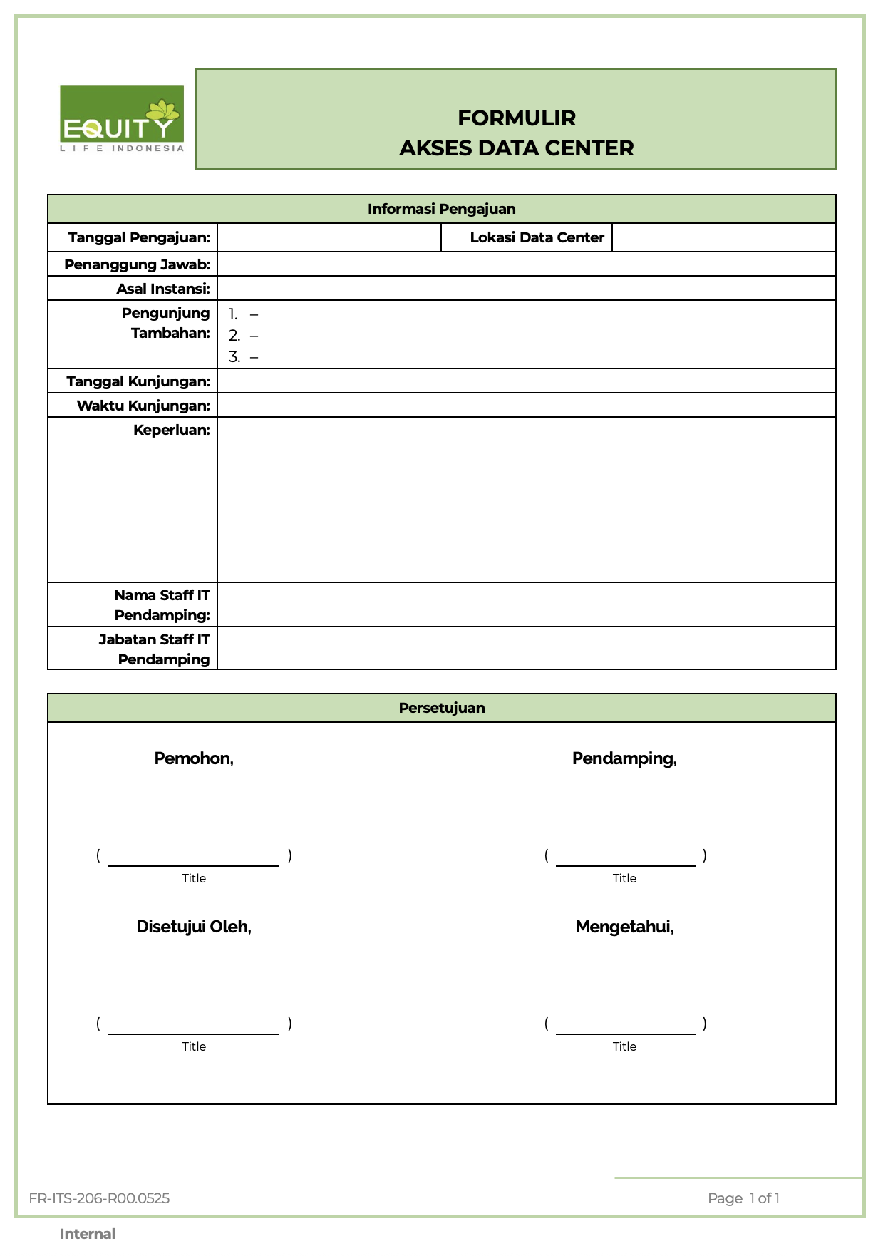
- Formulir Akses Data Recovery Center Biznet
